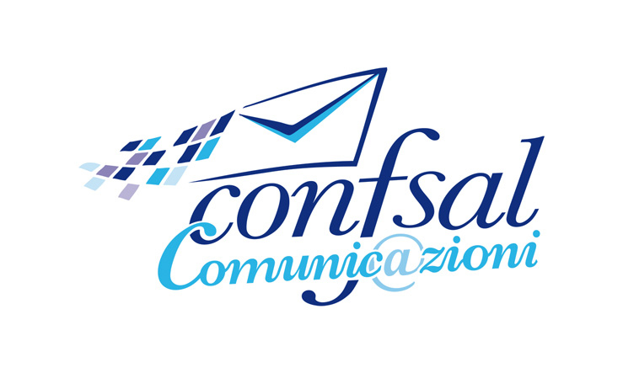

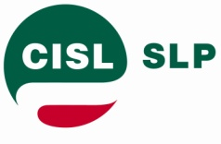

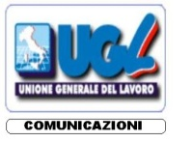


Dr. Paolo Faieta
Risorse Umane e Org.ne – R.I.
Poste Italiane S.p.A.
Viale Europa 175
00144 ROMA

Roma, 22 Maggio 2014

Oggetto:- Ripresa del confronto sindacale in Azienda.-

Sono ormai diverse settimane che il confronto al tavolo nazionale di Relazioni Industriali è, per più cause concomitanti fra loro, di fatto sospeso.

Come noto, tuttavia, moltissimi sono gli argomenti in attesa di essere affrontati e definiti: dal Premio di Risultato – scaduto lo scorso dicembre – alle problematiche organizzative SP (richiamate anche nell’accordo del 14 febbraio 2014), dal possibile nuovo accordo di consolidamento degli ex CTD alle problematiche di MP (confronto sugli organici ecc).

Inoltre il mancato confronto nazionale rischia di ingenerare difficoltà sui territori, dove le nostre strutture sindacali ci segnalano un crescente disagio tra i lavoratori.

Infine ricordiamo all’Azienda che il CCNL è scaduto da 17 mesi e che le scriventi hanno fatto i passi necessari e propedeutici all’apertura del confronto.

Le scriventi ritengono quindi necessaria una rapida ripresa delle riunioni sindacali.

Si resta in attesa di un cenno di riscontro.

LE SEGRETERIE NAZIONALI

SLP- CISL SLC- CGIL UIPOSTE-UIL FAILP-CISAL CONFSAL COM UGL-COM
M. Petitto M.Cestaro C. Amicone W. De Candiziis R..Gallotta S.Muscarella
